1. Rajah 1 menunjukkan enam keping kad nombor.
2
1
0
2

7
4

Rajah 1
(i) Bentuk satu nombor enam digit terkecil.

……………………………………………………………………………………………………………………………………
[ 1markah ]
(ii) Cerakinkan nombor itu mengikut nilai digitnya.

……………………………………………………………………………………………………………………………………
[ 1markah ]
2

2. Rajah 2 menunjukkan sebuah oktagon yang dibahagikan kepada beberapa bahagian yang sama besar.
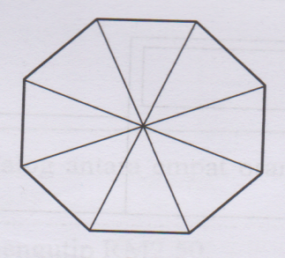
Rajah 2
(i) Lorek daripada seluruh rajah itu.

……………………………………………………………………………………………………………………………………
[1markah ]
(ii) Berdasarkan soalan(i), hitung peratusan bahagian berlorek daripada seluruh rajah itu.

……………………………………………………………………………………………………………………………………
[ 1 markah ]
2

3. (i) Rajah 3.1 menunjukkan satu garis nombor.

20 508 20 513 P

Rajah 3.1
Bahagikan nilai P dengan 4. Kemudian, tambahkan hasil bahagi itu dengan 30 588. Apakah jawapannya?

……………………………………………………………………………………………………………………………………
[ 2 markah ]
(ii) Rajah 3.2 menunjukkan sebuah model lori yang terdiri daripada beberapa jenis bentuk dua dimensi.
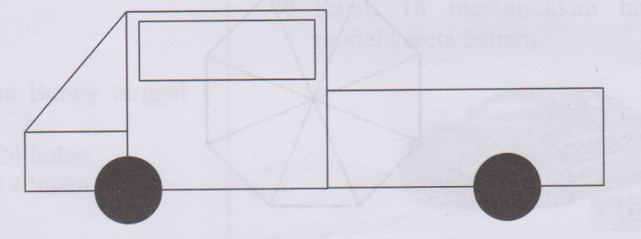
Rajah 3.2
Berikut ialah cirri-ciri bagi satu daripada bentuk yang membina model lori itu.
- Mempunyai empat sudut tegak
- Mempunyai 2 garis simetri
Namakah bentuk itu.

……………………………………………………………………………………………………………………………………
3
[ 1 markah ]
4. Rajah 4 menunjukkan isi padu air di dalam sebuah bikar.
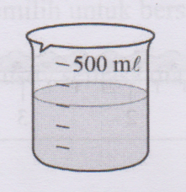
Rajah 4
(i) Nyatakan isi padu, dalam m𝓁, air di dalam bikar itu.

……………………………………………………………………………………………………………………………………
[ 1 markah ]
(ii) Berapakah bilangan bikar dengan isi padu air yang sama seperti dalam Rajah 4 diperlukan untuk memenuhi sebuah baldi sehingga ?

……………………………………………………………………………………………………………………………………
[ 2 markah ]
(iii) Berdasarkan soalan (ii), air daripada baldi itu dituangkan ke dalam 6 buah kelalang kon yang sama saiz. Hitung isi padu, dalam m𝓁, air di dalam sebuah kelalang kon itu.

……………………………………………………………………………………………………………………………………
5
[ 2 markah ]

5. Rajah 5 menunjukkan dialog antara empat orang murid yang membuat kutipan derma.
Lulong : Saya dapat mengutip RM2.50.
Mei Ling : Jumlah wang yang saya kutip adalah 90sen lebih daripada Lulong.
Raja : Wang kutipan saya adalah sama dengan wang Mei Ling.
Johan : Jika ditambah dengan wang kutipan saya, kesemuanya ada RM12.

Rajah 5
Berdasarkan dialog itu, hitung wang yang berjaya dikutip oleh Johan.

……………………………………………………………………………………………………………………………………
3
[ 3 markah ]
6. Rajah 6 menunjukkan panjang sehelai reben.
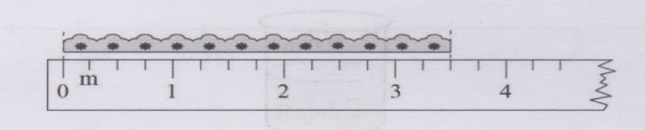
Rajah 6
(i) Nyatakan panjang, dalam m reben itu.

……………………………………………………………………………………………………………………………………
[ 1 markah ]
(ii) Reben itu dikongsi sama banyak antara 7 orang murid semasa menjalankan aktiviti Pendidikan Jasmani. Hitung min panjang reben yang digunakan oleh setiap orang murid.

……………………………………………………………………………………………………………………………………
[ 2 markah ]
3
7. Jadual 7 menunjukkan jisim 10 orang murid.
Jisim(kg) | 32 | 34 | 36 | 38
Bilangan murid | 3 | 2 | 1 | 4
Rajah 7
(i) Hitung median jisim 10 orang murid itu.

……………………………………………………………………………………………………………………………………
[ 2 markah ]
(ii) Seorang murid dengan jisimnya 40kg menyertai kumpulan murid itu. Hitung julat jisim bagi kumpulan bagi kumpulan murid itu sekarang.

……………………………………………………………………………………………………………………………………
4
[ 2 markah ]
8. Encik Ruddy dilahirkan pada tahun 1976. Dia mula berkhidmat sebagai seorang guru pada tahun 2000 dan memilih untuk bersara pada tahun 2032.
(i) Berapakah umur Encik Ruddy semasa dia bersara?

……………………………………………………………………………………………………………………………………
[ 2 markah ]
(ii) Berapa lamakah, dalam dekad dan tahun, Encik Ruddy berkhidmat sebagai seorang guru?

……………………………………………………………………………………………………………………………………
[ 2 markah ]
4

9. Jadual 9 menunjukkan wang dibelanjakan oleh sekelas Olivia setiap hari.

Wang yang dibelanjakan | Bilangan murid
Kurang daripada RM2.00 | 5
RM2.00 hingga RM2.90 | 4
RM3.00 hingga RM3.90 | 6
RM4.00 hingga RM4.90 | 8
Lebih daripada RM5.00 | 7
Jadual 9
(i) Berapakah jumlah bilangan rakan sekelas Olivia yang membelanjakan wang kurang daripada RM4.00 setiap hari.

……………………………………………………………………………………………………………………………………
[ 1 markah ]
(ii) Olivia mengatakan bahawa 30% daripada rakan sekelasnya membelanjakan wang melebihi RM3.00 setiap hari. Buktikan pernyataan Olivia ini benar atau salah.

……………………………………………………………………………………………………………………………………
[ 3 markah ]
4

10. Rajah 10 menunjukkan tapak sebuah taman permainan.
¥¥¥¥¥¥¥¥¥¥¥¥¥¥¥¥¥¥¥¥¥¥¥¥¥¥¥¥¥¥¥¥¥¥¥¥¥¥¥¥¥¥¥¥¥¥¥¥¥¥¥¥¥¥¥¥¥¥¥¥¥¥¥¥¥¥¥¥¥¥¥¥¥¥¥¥¥¥¥¥¥¥¥¥¥¥¥¥¥¥¥¥¥¥¥¥¥¥¥¥¥¥¥¥¥¥¥¥¥¥¥¥¥¥¥¥¥¥¥¥¥¥¥¥¥¥¥¥¥¥¥¥¥¥¥¥¥¥¥¥¥¥¥¥¥¥¥¥

18 m

40 m
Rajah 10
(i) Hitung perimeter, dalam m, taman permainan itu.

……………………………………………………………………………………………………………………………………
[ 2 markah ]
(ii) Encik Akmal ingin memagari taman permainan itu dengan menggunakan satu daripada tiga jenis pagar seperti dalam jadual dibawah:
Jenis | Pagar dawai | Pagar kayu | Pagar batu-bata
Kos | RM12 semeter | RM15 semeter | RM20 semeter
Pihak pengurusan taman permainan itu memberikan wang peruntukan sebanyak RM2000 untuk tujuan itu. Encik Akmal hanya menggunakan 87% daripada wang peruntukan itu. Buktikan.

……………………………………………………………………………………………………………………………………
[ 2 markah ]
(iii) Tandakan ( √ ) pada jenis pagar yang digunakan oleh Encik Akmal.

Pagar dawai Pagar kayu Pagar batu-bata

5
[ 1 markah ]

11. Rajah 11 menunjukkan jisim empat jenis buah-buahan.
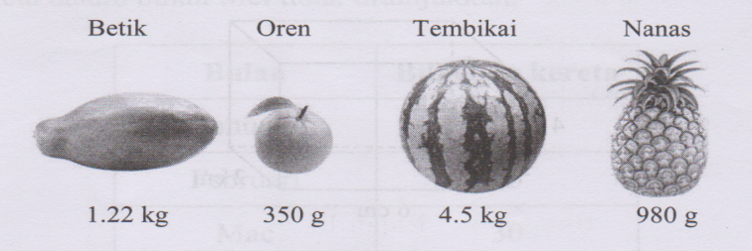
Rajah 11
(i) Nyatakan satu jenis buah-buahan yang jisimnya kurang daripada 0.5kg.

……………………………………………………………………………………………………………………………………
[ 1 markah ]
(ii) Puan Anne membeli sebiji betik dan sebiji nanas. Hitung jumlah jisim, dalam kg, buah-buahan yang dibeli oleh Puan Anne.

……………………………………………………………………………………………………………………………………
[ 2 markah ]
(iii) Harga sekilogram betik dan sekilogram nanas adalah sama, iaitu RM2. Hitung jumlah wang yang perlu dibayar oleh Puan Anne.

……………………………………………………………………………………………………………………………………
[ 2 markah ]
5
12. Rajah 12 menunjukkan papan tanda yang terletak di tepi sebatang jalan.
SK TELIPOK km
PEKAN TUARAN 60km

Rajah 12.
(i) Hitung jarak, dalam m, di antara SK Telipok dengan Pekan Tuaran.

……………………………………………………………………………………………………………………………………
[ 2 markah ]
(ii) SK Pekan Tuaran terletak km sebelum Pekan Tuaran.
Hitung jarak, dalam km, di antara SK Telipok dengan SK Pekan Tuaran.

……………………………………………………………………………………………………………………………………
5
[ 3 markah ]

13. Rajah 13 menunjukkan sebuah bentuk tiga dimensi.

4 cm
2 cm
6 cm
Rajah 13
(i) Namakan bentuk tiga dimensi itu.

……………………………………………………………………………………………………………………………………
[ 1 markah ]
(ii) Hitung isi padu, dalam cm³ , bentuk tiga dimensi itu.

……………………………………………………………………………………………………………………………………
[ 2 markah ]
(iii) Puan Muna menggunakan acuan kek yang mempunyai bentuk dan ukuran yang sama seperti dalam Rajah 13 untuk membuat kek.
Hitung jumlah isi padu, dalam cm³, bagi 24 biji kek yang sama yang dibuat oleh Puan Muna.

……………………………………………………………………………………………………………………………………
[ 2 markah ]
5
14. Jadual 14 menunjukkan jualan kereta bagi Syarikat Gamma Motor dalam empat bulan. Jualan kereta dalam bulan Mei tidak ditunjukkan.
Bulan | Bilangan kereta
Januari | 25
Februari | 20
Mac | 30
April | 15
Mei
Jadual 14
Jumlah kereta yang dijual dalam lima bulan itu ialah 110 buah.
(i) Hitung bilangan kereta yang dijual dalam Mei.

……………………………………………………………………………………………………………………………………
[ 2 markah ]
(ii) Berdasarkan maklumat pada Jadual 14, lengkapkan piktograf untuk menunjukkan bilangan kereta yang dijual oleh Syarikat Gamma Motor dalam lima bulan itu.
Januari | Februari | Mac | April | Mei

Mewakili 5 buah kereta [ 3 markah ]
5
15. Jadual 15 menunjukkan bilangan manik di dalam sebuah bekas.
Warna | Bilangan manik
Putih | 50
Merah | 30
Biru | daripada bilangan manik putih
Jadual 15
(i) Hitung jumlah bilangan manik putih dan manik biru di dalam bekas itu.

……………………………………………………………………………………………………………………………………
[ 2 markah ]
(ii) Puan Jamilah menggunakan daripada manik putih dan 40% daripada manik merah untuk menyulam baju kurungnya. Hitung bilangan manik yang tinggal di dalam bekas itu.

……………………………………………………………………………………………………………………………………
[ 3 markah ]
5
KERTAS SOALAN TAMAT

